|  |  |  |
| --- | --- | --- |
|  | به نام خدا |  |
| **دانشگاه تهران**  **دانشکده‌ مهندسی برق و کامپیوتر**  **ابزار دقیق**  **گزارش** **پروژه‌ی امتیازی** | | |

|  |  |
| --- | --- |
| محمد مشرقی | نام و نام خانوادگی |
| 810199492 | شماره‌ دانشجویی |
|  | تاریخ ارسال گزارش |

­

**فهرست گزارش سوالات**

ترازو 3

1 3

2 3

3 4

4 4

5 5

6 6

حسگر دما LM50 11

1 11

2 12

اندازه گیری فاصله 15

انکودر افزایشی 18

راه اندازی موتور 18

راه اندازی سرعت 19

# ترازو

## 1

a=0.05×(𝑚𝑜𝑑(𝑆𝑁,4)+1)

با توجه به شماره دانشجویی a = 0.05 داریم

## 2

* Full Scale : در مورد لود سل “مقیاس کامل” به حداکثر وزنی اشاره دارد که یک سلول بار می تواند اندازه گیری کند
* Sensitivity : حساسیت لود سل بار نسبت خروجی آن به ورودی آن است که در واحدهای “میلی ولت [خروجی] در ولت” [ورودی] با بار مکانیکی معین شده در لودسل نسبت داده شده است.

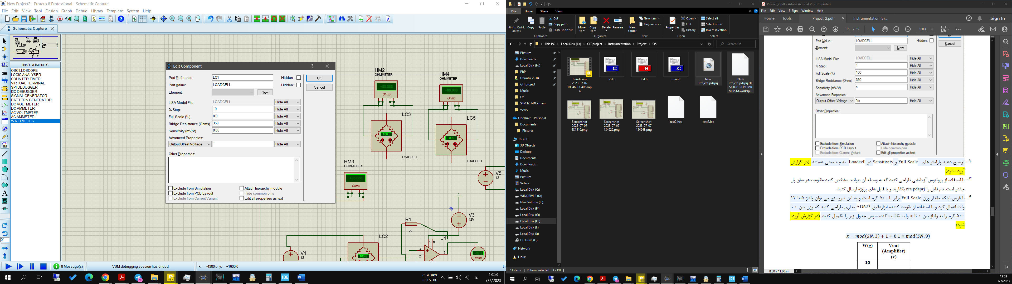به عنوان مثال، اگر شما یک سلول بار با مقیاس کامل 1000 کیلوگرم داشته باشید و حساسیت آن 2 میلی ولت در ولت با تحریک 10 ولت داشته باشید، زمانی که 1000 کیلوگرم روی آن قرار دارد، 20 میلی ولت خروجی خواهد داد.

## 3

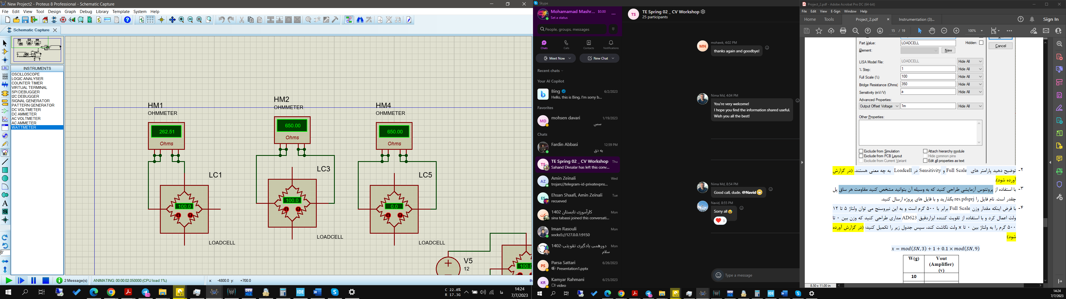

$$\frac{R*3R}{R+3R}=262.51→R=\frac{4}{3}*262.51=350$$

مقاومت هر ساق حدود 350 اهم هست

## 4

𝑥 = 𝑚𝑜𝑑(𝑆𝑁, 3) + 1 + 0.1 × 𝑚𝑜𝑑(𝑆𝑁, 9)

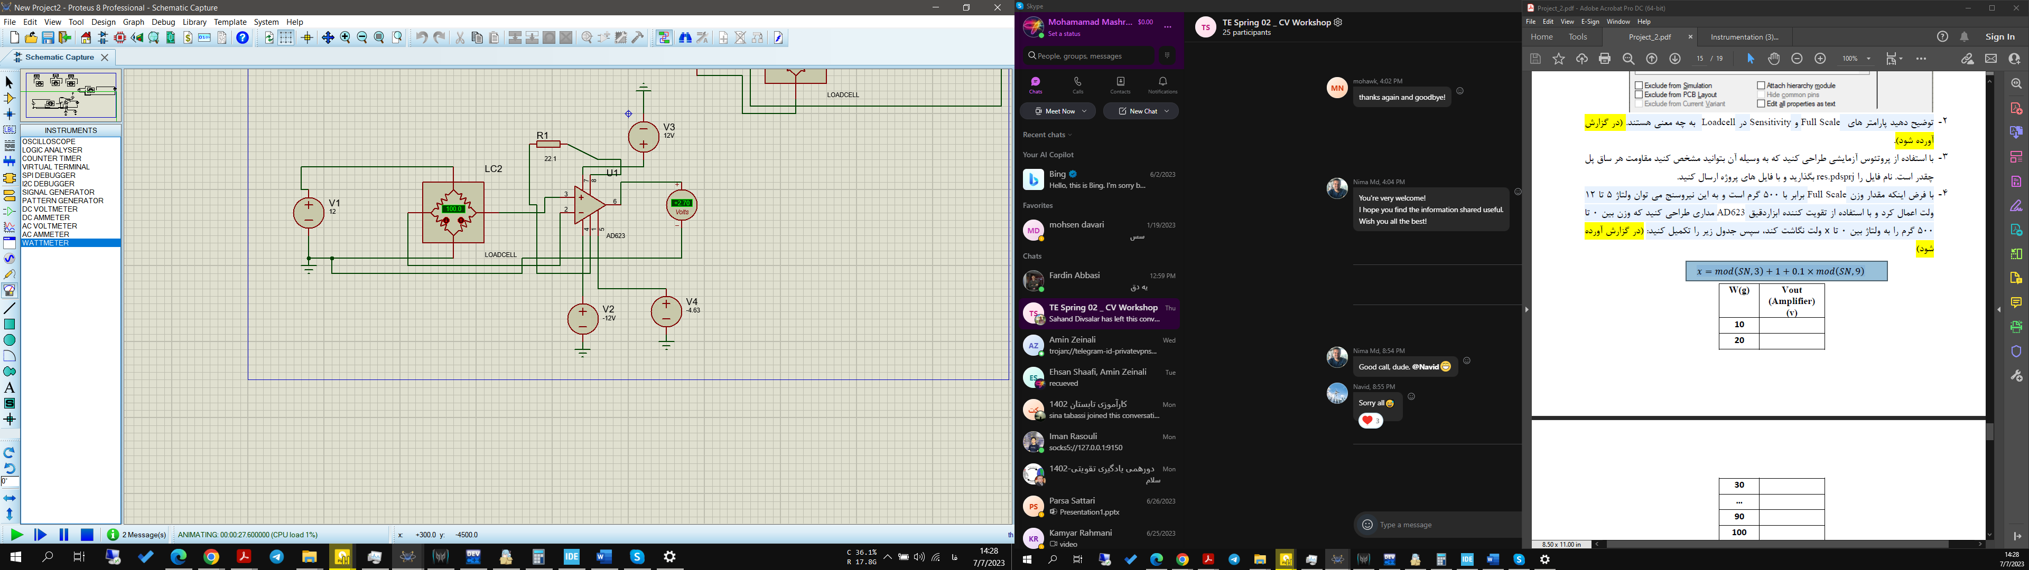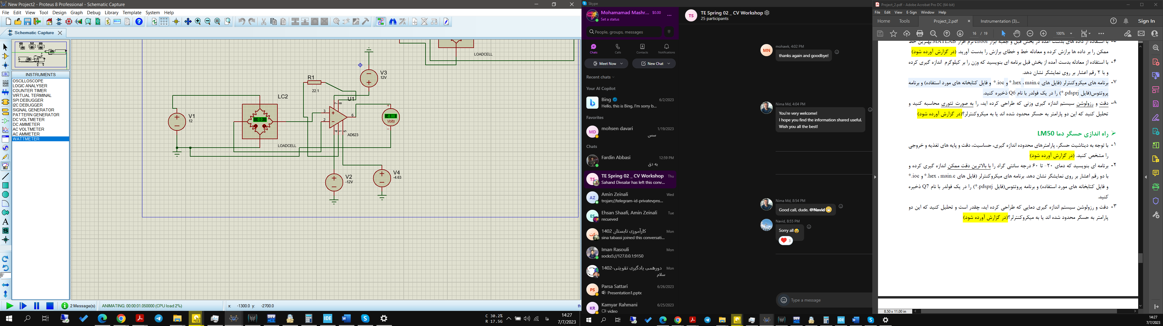با توجه به شماره دانشجویی x= 2.7 ولت

با توجه به عکس ها از 0 تا 2.7 ولت تغییر می کند

مقادیر گفته شده

## 5

0 10 20 30 90 100 200 300 400 500 : وزن

0 2 4 6 18 20 40 60 80 100 :درصد لودسل

0 0.0500 0.1100 0.1600 0.4900 0.5400 1.0800 1.6200

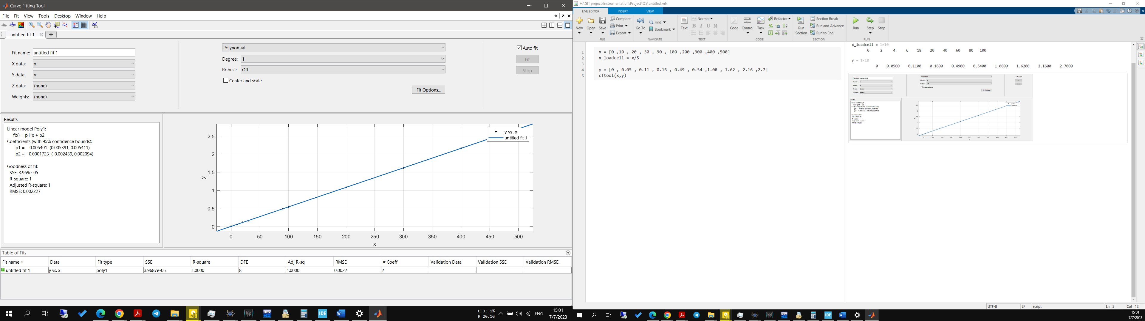 2.1600 2.7000 : ولتاژ خروجی

Linear model Poly1:

f(x) = p1*x + p2

Coefficients (with 95% confidence bounds):

p1 = 0.005401 (0.005391, 0.005411)

p2 = -0.0001723 (-0.002439, 0.002094)

Goodness of fit:

SSE: 3.969e-05

R-square: 1

Adjusted R-square: 1

RMSE: 0.002227

## 6

W(g) = 0.005401 *V0 - 0.0001723

حال اگر بخواهیم برحسب کیلوگرم بنویسیم داریم:

W(kg) = 5.401 *V0 - 0.1723

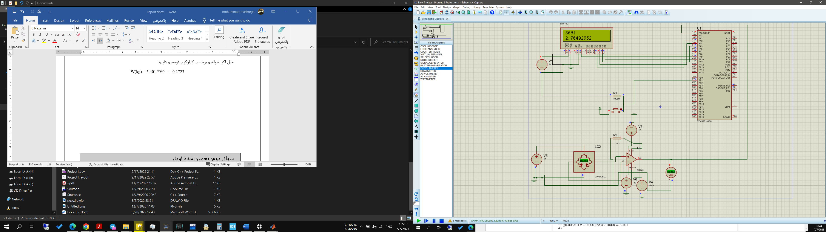حالت گرم(ولتاژ رفرنس 3 ولت هست)

حالت برحسب کیلوگرم (ولتاژ رفرنس 3 ولت)

فرض کردیم ورودی 500 کیلوگرم است

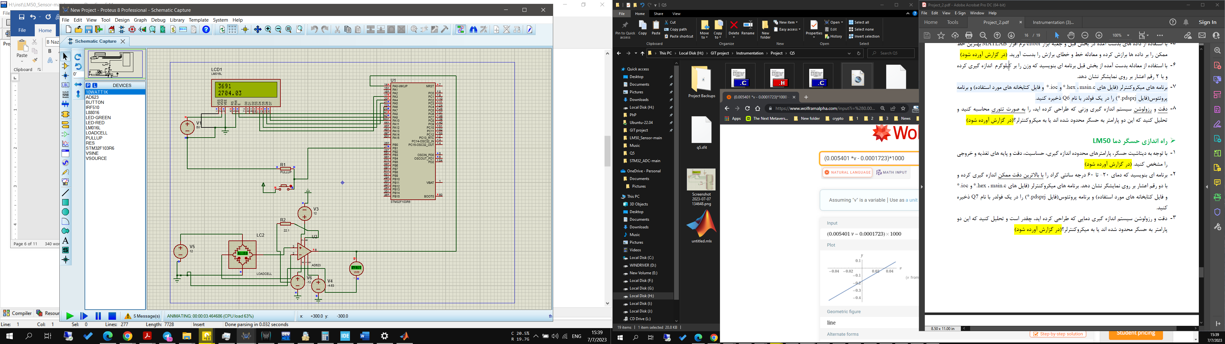



با استفاده از تقویت کننده فوق و تعیین پارامتر ها Vin , Vcc ,Rg توانستیم به مقدار ولتاژ مورد نظر خود برسیم.

یا خروجی برحسب وزن :

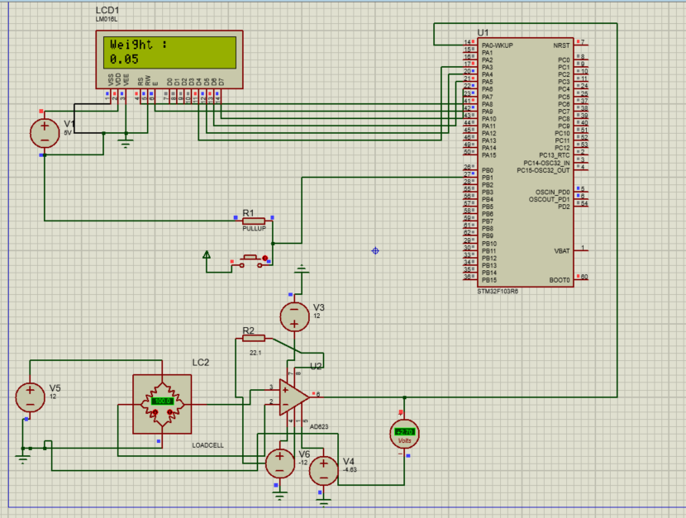

## 8

در اینجا رزولوشن به محدودیت نمایشگر ربط دارد که چون برحسب کیلو گرم و دو رقم اعشار است و دیجیتال هست خطای آن 0.01 کیلوگرم یعنی 10 گرم هستش به میکروکنترلر محدود شده

برای دقت کوچکترین واحد قابل اندازه گیری توسط حسگر است اما میتوان گفت ماکسیمم انحراف داده از محور تعریف کرد و حسگر محدود شده

# حسگر دما LM50

## 1



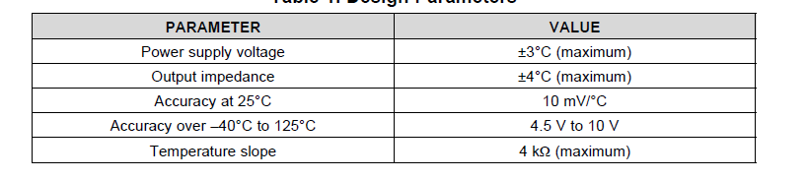



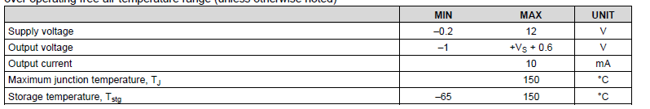

## 2

## LM50 data sheet, product information and support | TI.com

حال کاری می کنیم که از -20 تا +60 را در بازه 0 تا 3v نشان دهد:

حال فرمول را می نویسیم

$$T\left(c\right)=\frac{80}{3}V0-20=26.67V0-20$$

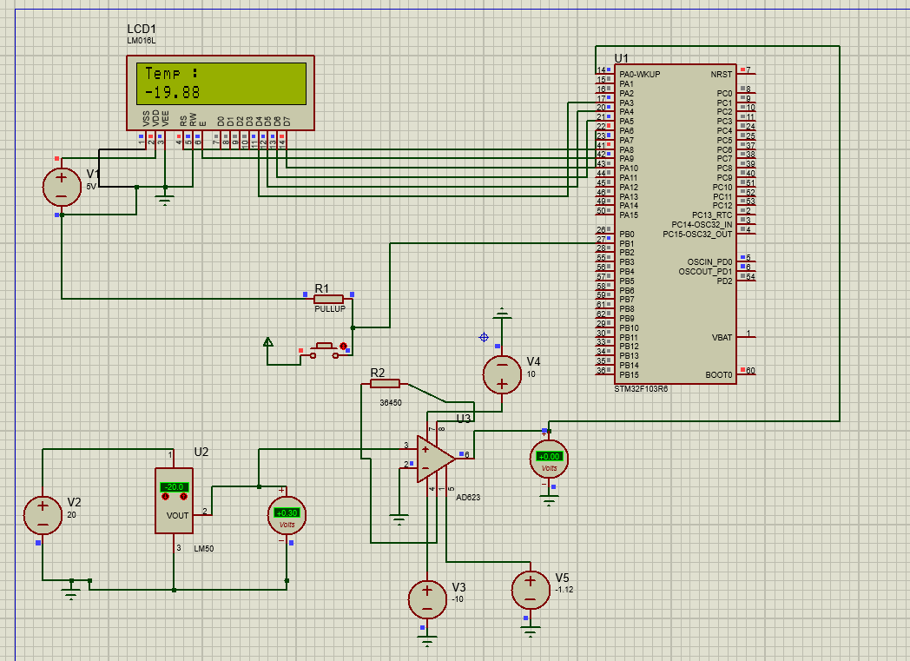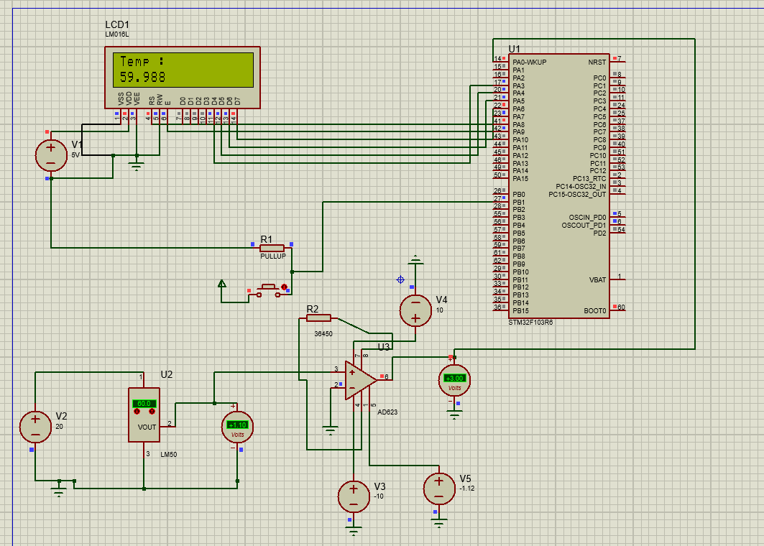

حال کاری می کنیم که از -20 تا +60 را در بازه 1 تا 3v نشان دهد:

حال فرمول را می نویسیم

$$T\left(c\right)=40V0-60$$

## 3

در اینجا رزولوشن به محدودیت نمایشگر ربط دارد که چون برحسب سانتی گراد و دو رقم اعشار است و دیجیتال هست خطای آن 0.01 سانتی گراد هستش به میکروکنترلر محدود شده

برای دقت کوچکترین واحد قابل اندازه گیری توسط حسگر است اما میتوان گفت ماکسیمم انحراف داده از محور تعریف کرد و حسگر محدود شده

# اندازه گیری فاصله

|  |  |
| --- | --- |
| Distance(cm) | Voltage |
| 100 | 2.76 |
| 120 | 2.32 |
| 140 | 2.01 |
| 160 | 1.78 |
| 300 | 0.98 |
| 320 | 0.93 |

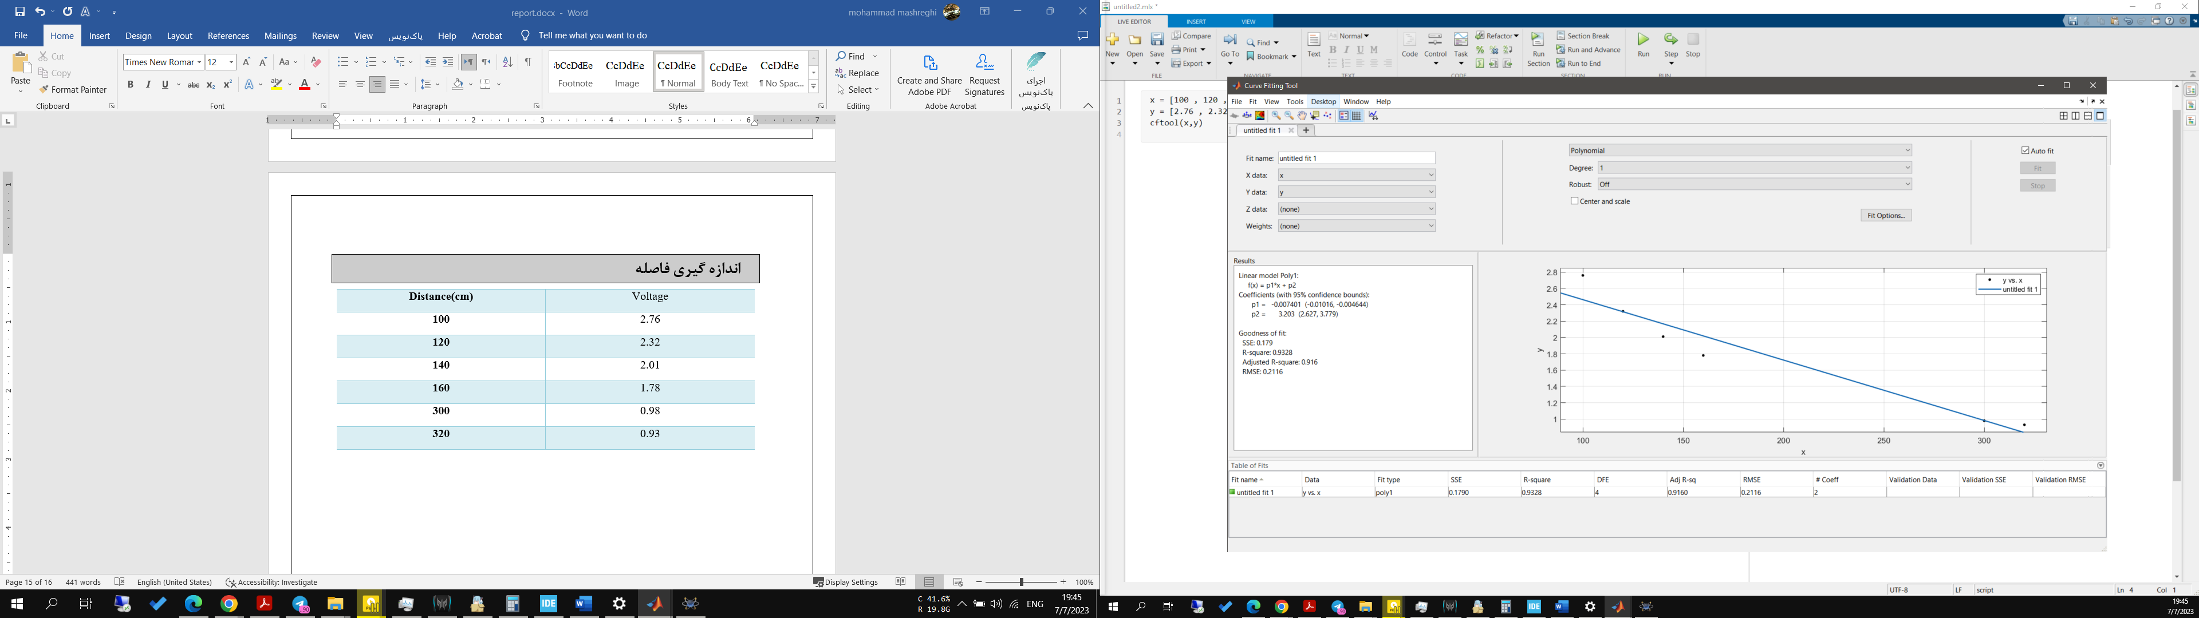می بینیم که پراکندگی داده ها غیر خطی هستش

حال برای رفع این مشکل معکوس می کنیم:

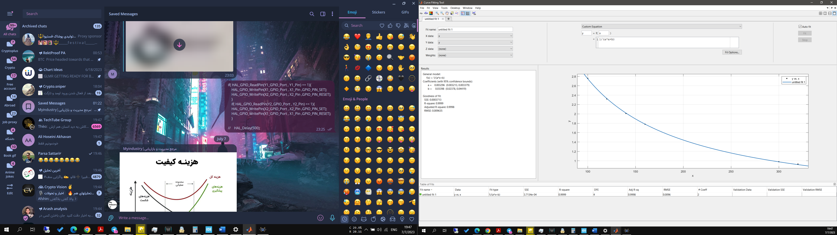داریم:

با توجه به نمودار می بینید که فیت شده و می توان از معادله آن استفاده کرد

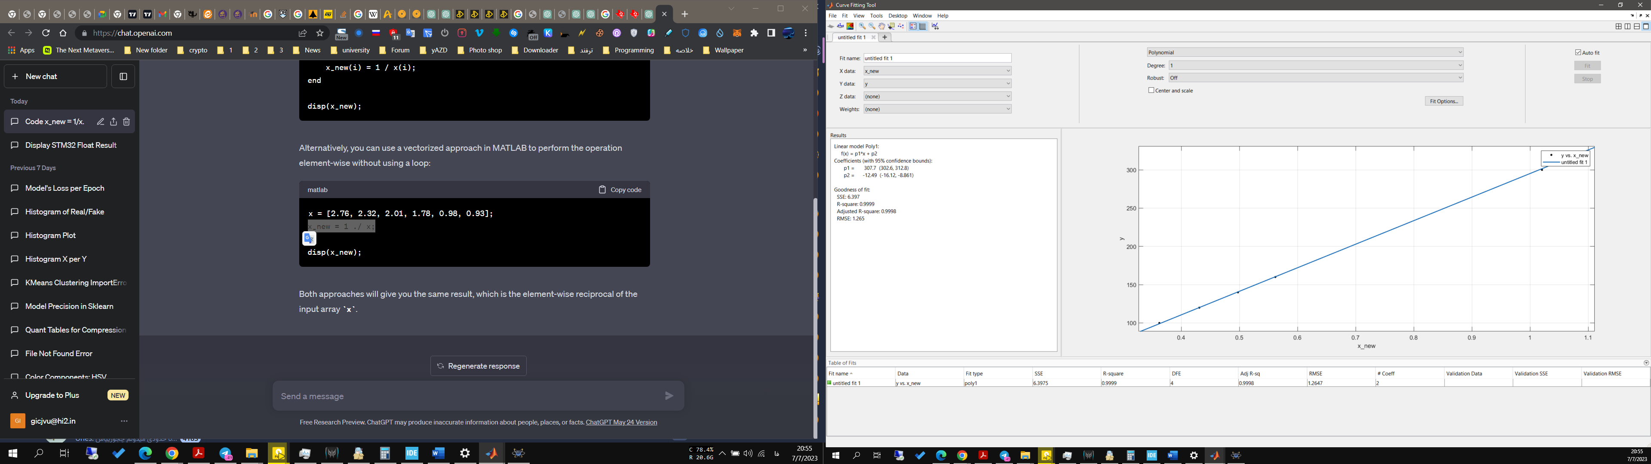اگر آن را هم معکوس کنیم داریم:

که رابطه خطی به ما میدهد

$$D\left(cm\right)=307.7\frac{1}{V_{0}}-12.49$$

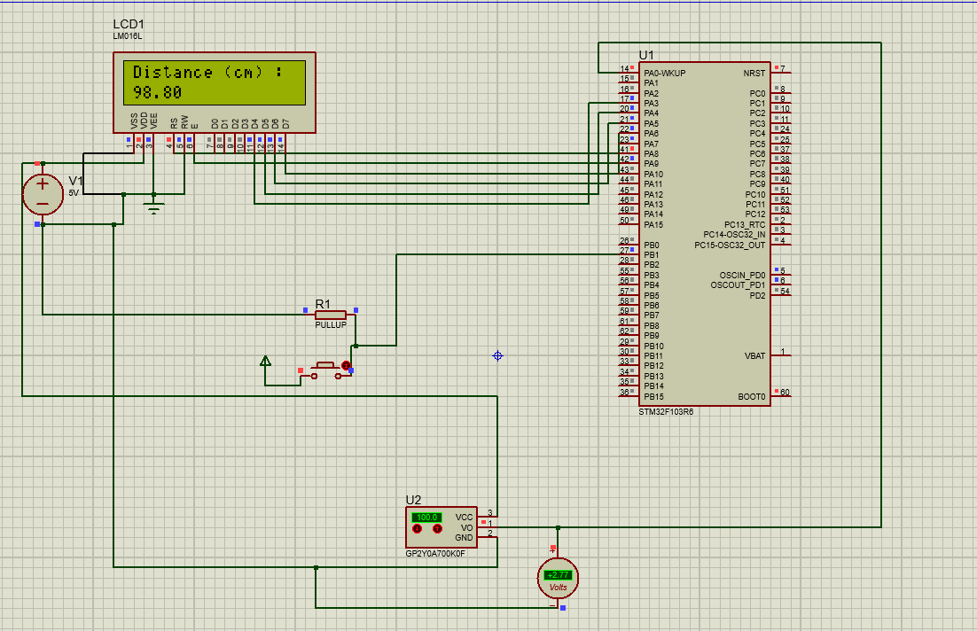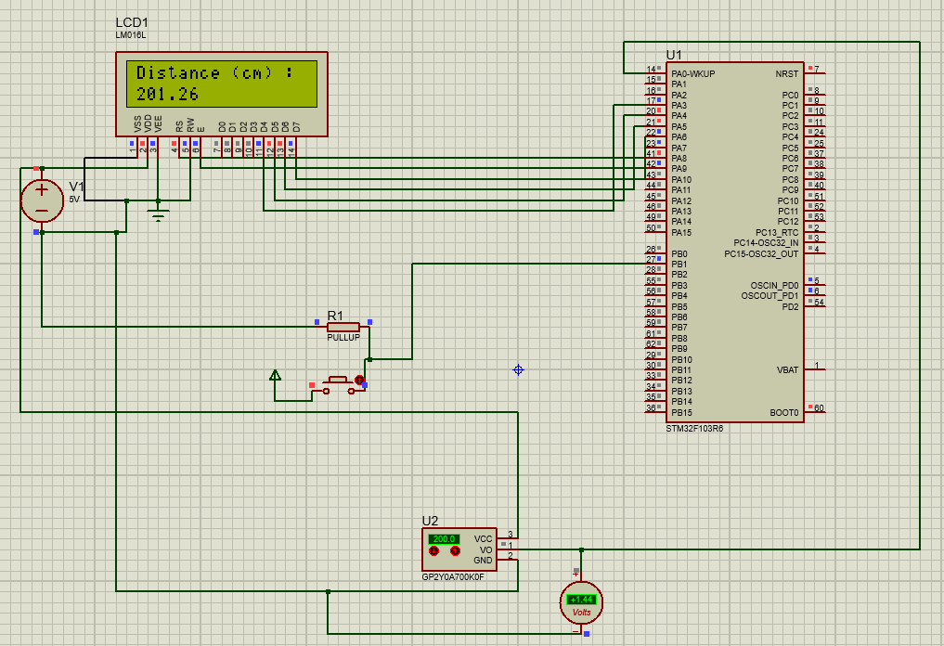حال برای نتایج داریم :

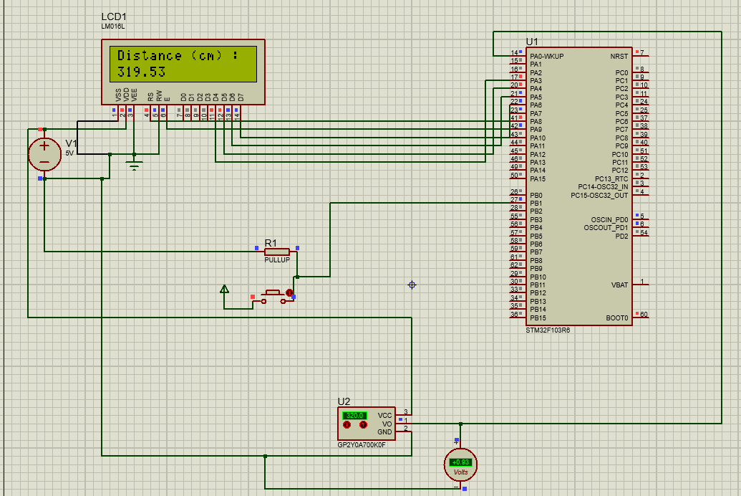

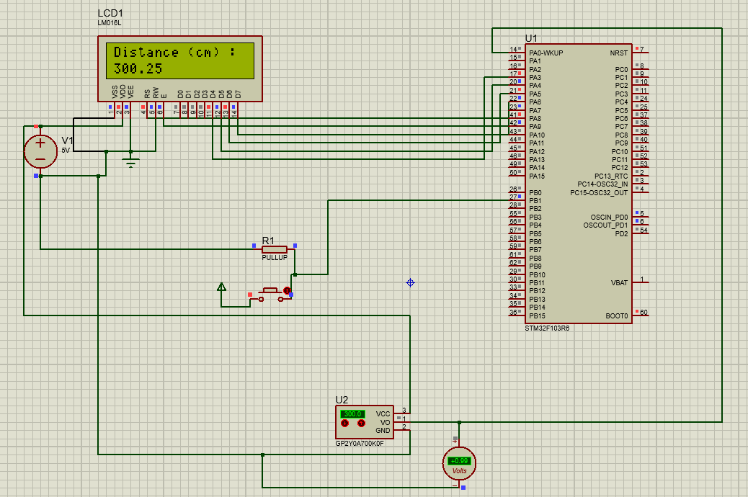

در اینجا رزولوشن به محدودیت نمایشگر ربط دارد که چون برحسب سانتی متر و دو رقم اعشار است و دیجیتال هست خطای آن 0.01 سانتی گراد هستش یعنی 0.1 میلی متر به میکروکنترلر محدود شده

برای دقت کوچکترین واحد قابل اندازه گیری توسط حسگر است اما میتوان گفت ماکسیمم انحراف داده از محور تعریف کرد و حسگر محدود شده

# انکودر افزایشی

## راه اندازی موتور

𝑃𝑢𝑙𝑠𝑒𝑠 𝑝𝑒𝑟 𝑅𝑒𝑣𝑜𝑙𝑢𝑡𝑖𝑜𝑛 = 260 +دو رقم سمت راست

𝑃𝑢𝑙𝑠𝑒𝑠 𝑝𝑒𝑟 𝑅𝑒𝑣𝑜𝑙𝑢𝑡𝑖𝑜𝑛 = 260 + 92 = 352

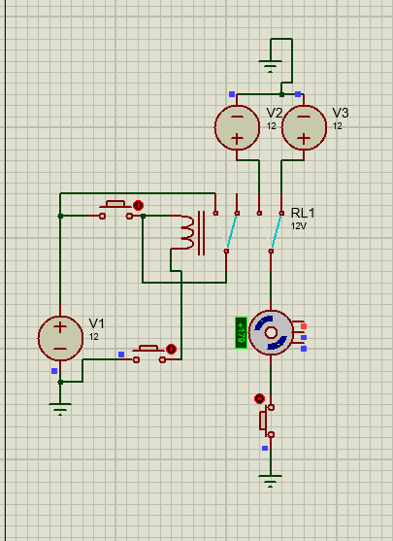

## راه اندازی سرعت

